TEORIA DEI SEGNALI: Kbit=1000 Mbit=10⁶
sinc(t)=$\frac{ sin⁡(πt)}{πt}$ | Sinc_{N} (t) =$\frac{ sin⁡(πt)}{Nsin(\frac{πt}{N})}$ |  | Energia finita 🡺 potenza nulla  area finita🡺valor medio 0
Valore medio del segnale: $\frac{1}{2T}\int_{-T}^{T}{}s\left(t\right)dt$ | Energia del segnale:  E=$\int_{-∞}^{+∞}{}{|s\left(t\right)|}^{2}dt$ $\sum_{-∞}^{+∞}{}{|s\left(kT\right)|}^{2}$  ! attenzione agli estremi di integrazione che cambiano |  | Potenza del segnale:  $\frac{1}{2T}\int_{-T}^{+T}{}{|s\left(t\right)|}^{2}dt$
Proprietà convoluzione: z(t) = $\int_{-∞}^{+∞}{}x\left(u\right)y\left(t-u\right)du$
p. commutativa: x*y(t)=y*x(t) | Linearità della c. : x*y(t)=(ax₁+bx₂)*y(t) =ax₁*y(t)+bx₂*y(t)
p. associativa:  (x*y)*z(t)=x*(y*z)(t) | Regola delle aree:  area x*y=area(x)area(y) |  | Regola di traslazione:  x(t-t₀)*y(t) = z(t-t₀)
Estensione convoluzione:  Ε_{x*y}=(t_{x}+t_{y} , T_{x}+T_{y} ) | Durata della convoluzione:  D_{x*y}=D_{x}+D_{y} |  | Elemento neutro convoluzione:  x*δ_{R}(t)= δ_{R}(t)*x(t) = x(t)  $\int_{-∞}^{+∞}{}x\left(u\right)δ_{R}\left(t-u-t_{0}\right)du=x(t-t_{0})$
Proprietà dell’integrale: $\int_{-∞}^{+∞}{}x\left(t\right)dt=\int_{R}{}dt x\left(t\right)$ (Integrale di Haar)
Invariante rispetto ribaltamento assi:  $\int_{R}{}dt x_{-}\left(t\right)= \int_{R}{}dt x\left(t\right)$ | Invariante rispetto traslazioni:  $\int_{R}{}dt x(t- t_{0})= \int_{R}{}dt x\left(t\right)$ |  | Sim. Hermitiana: s(t)=s*(-t)  Sim. Anti-hermitiana: s(t)=-s*(-t)
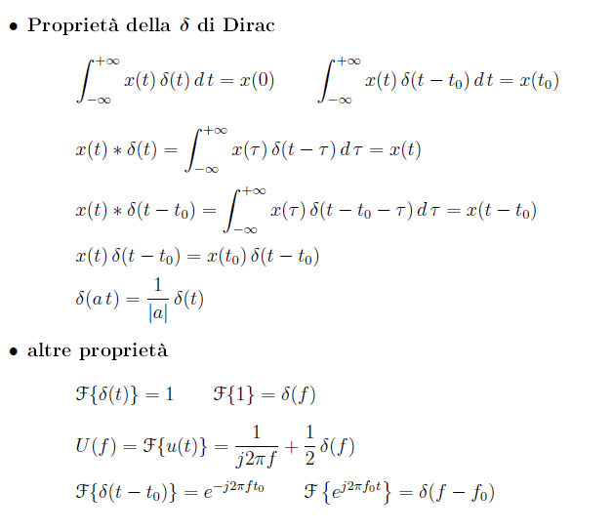 |  | Teorema di Parseval:  $\int_{I}{}dt x(t)y*\left(t\right)= \int_{Ȋ}{}dfX\left(f\right)Y*(f)$  Se x(t)=y(t)  $\int_{I}{}dt |{x\left(t\right)|}^{2}= \int_{Ȋ}{}df|{X\left(f\right)|}^{2}$  Sin(x) = cos( x-π/2)
Area segnali:
- Continui: $\int_{-∞}^{+∞}{}s\left(t\right)dt$
- Discreti: T$\sum_{-∞}^{+∞}{}x(kt)$
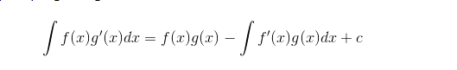
Interpolatore: X(f) =1/2$\sum_{-∞}^{+∞}{}x(k/2)δ_{R}\left(f-k/2\right)$
TRASFORMATE NOTEVOLI:  - Rect($\frac{t}{T})$ 🡺Tsinc(fT)  - Sinc($\frac{t}{T}$) 🡺Trect(fT)  - Triangle(t) 🡺{rect(t)}*{rect(t)}  Triangle(t) 🡺sinc² (f)  - Triangle($\frac{t}{T}$)🡺Tsinc²(fT)  - Sinc²(t) 🡺triangle(f) (regola di simmetria)  - Sinc²($\frac{t}{T})$ 🡺Ttriangle(fT)  - Cos(2πf₀t+$φ$) 🡺$\frac{V_{0}}{2} e^{jφ}δ_{R}\left(f-f_{0}\right)+ \frac{V_{0}}{2} e^{-jφ}δ_{R}(f+f_{0})$  - $e^{-πt^{2}}↔e^{-πf^{2}}$ $e^{-π{(\frac{t}{T})}^{2}}↔{Te}^{-π{(fT)}^{2}}$  - (-1)^{|k|} = $e^{j2πfkT}\frac{1}{2}$ ↔ δ_{R/Z(1/T)}(f-$\frac{1}{2T}$) (-1)^{k} = $e^{jπk}$ |  | 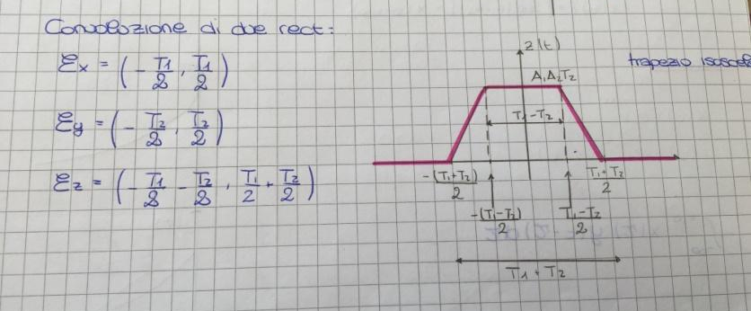  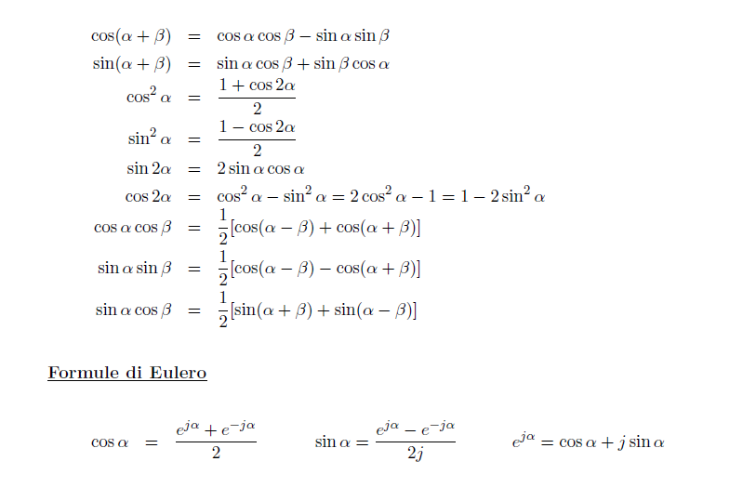  Werner
Convoluzione discreta:

$x*y\left(KT\right)=T\sum_{h=0}^{+∞}{}x\left(hT\right)y\left(kT-hT\right)$ hT=τ kT=t

Uscita da filtro con ingresso sinusidale/esponenziale:
y(t) = -|H(f₀)|sin($\frac{t}{T}+fase(H\left(f_{0}\right))$)
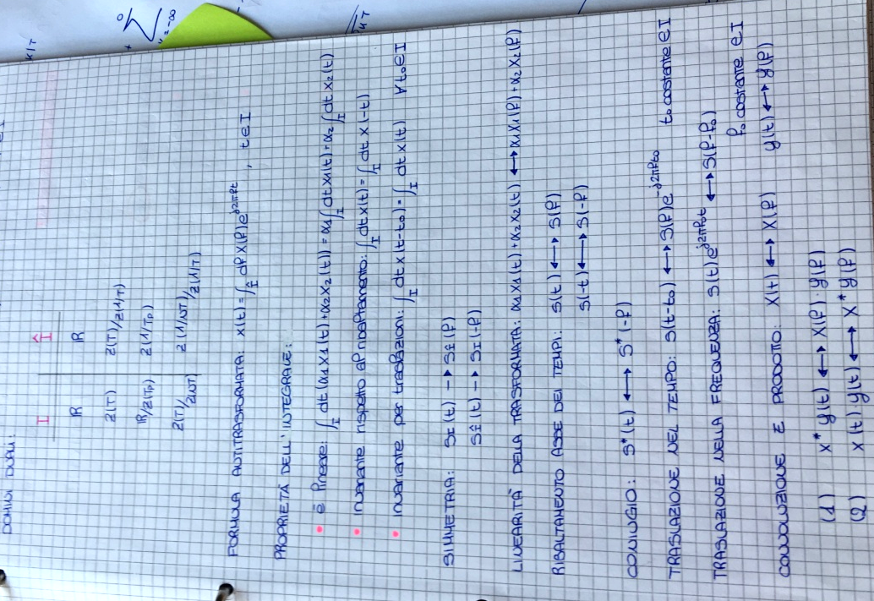 |  |  |  | I=R:  X(f)=$\int_{-∞}^{+∞}{}x(t)e^{-j2πft}dt$  X(f)ЄC, fЄR
I=Z(T)
$X(f)=T\sum_{-∞}^{+∞}{}x(kT)e^{-j2πfKT}$
fЄR/Z(T)
I=R/Z(T_{p})
X(f)=$\int_{t0}^{t0+Tp}{}x(t)e^{-j2π\frac{k}{Tp}t}dt$
I=Z(T)/Z(NT)
$X(f)=T\sum_{k=0}^{N-1}{}x(kT)e^{-j2π\frac{hk}{N}}$
h=0,1,…,N-1
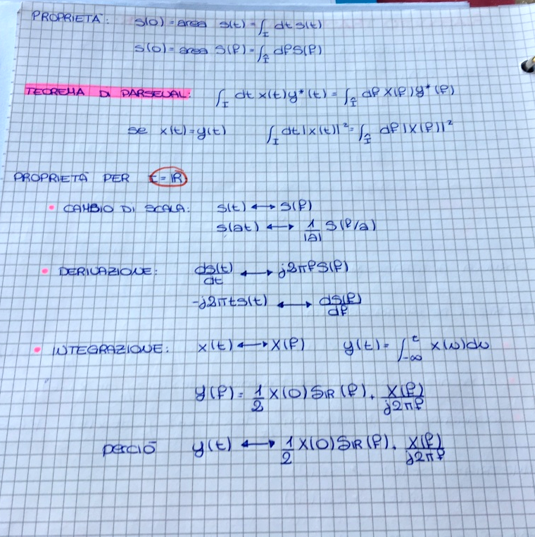 |  | Duali delle trasformate elementari:  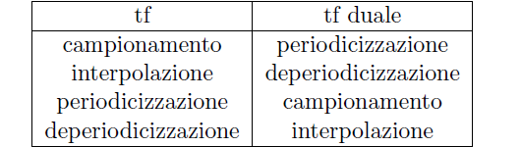  Trasformata della serie geometrica:
Teorema campionamento di Shannon: x(t) è esattamente ricostruibile dai suoi campion i x(KT) (T periodo di campionamento; 1/T= F_{c} frequenza di campionamento- n. campioni al secondo) purchè F_{c} > 2B. La formula di ricostruzione è:  $x\left(t\right)=\sum_{K=-∞}^{+∞}{}x\left(KT\right)sinc(\frac{t-KT}{T})$ |  | Derivata arctan: $\frac{1}{1+x^{2}}$  Calcolo probabilità: quando calcoli la corretta metti$ф$ mentre quando calcoli la probabilità di errore metti Q  Area segnale discreto: devo moltiplicare la sommatoria per T  Integrale di Gauss: $\int_{-∞}^{+∞}{}e^{-x^{2}}dx= \sqrt{π}$

